INFORME DE ACTIVIDADES
FEBRERO
ADMINISTRACION
2018-2021

IMMT
TUXCUECA JALISCO

INFORME INSTANCIA MUNICIPAL DE LAS MUJERES DE TUXCUECA.

ACTIVIDADES REALIZADAS:
MES DE FEBRERO SE LLEVO A CABO SERVICIOS DE ORIENTACIÓN Y ASESORÍA A MUJERES EN SITUACIÓN DE VIOLENCIA.
Se brindó atención a todas y cada una de las mujeres que acudieron a la oficina de la Instancia Municipal de las Mujeres de Tuxcueca en busca de apoyo, atención y orientación, asimismo se canalizaron al área o Institución correspondiente para que le den seguimiento a la situación ya sea jurídica o psicológica.
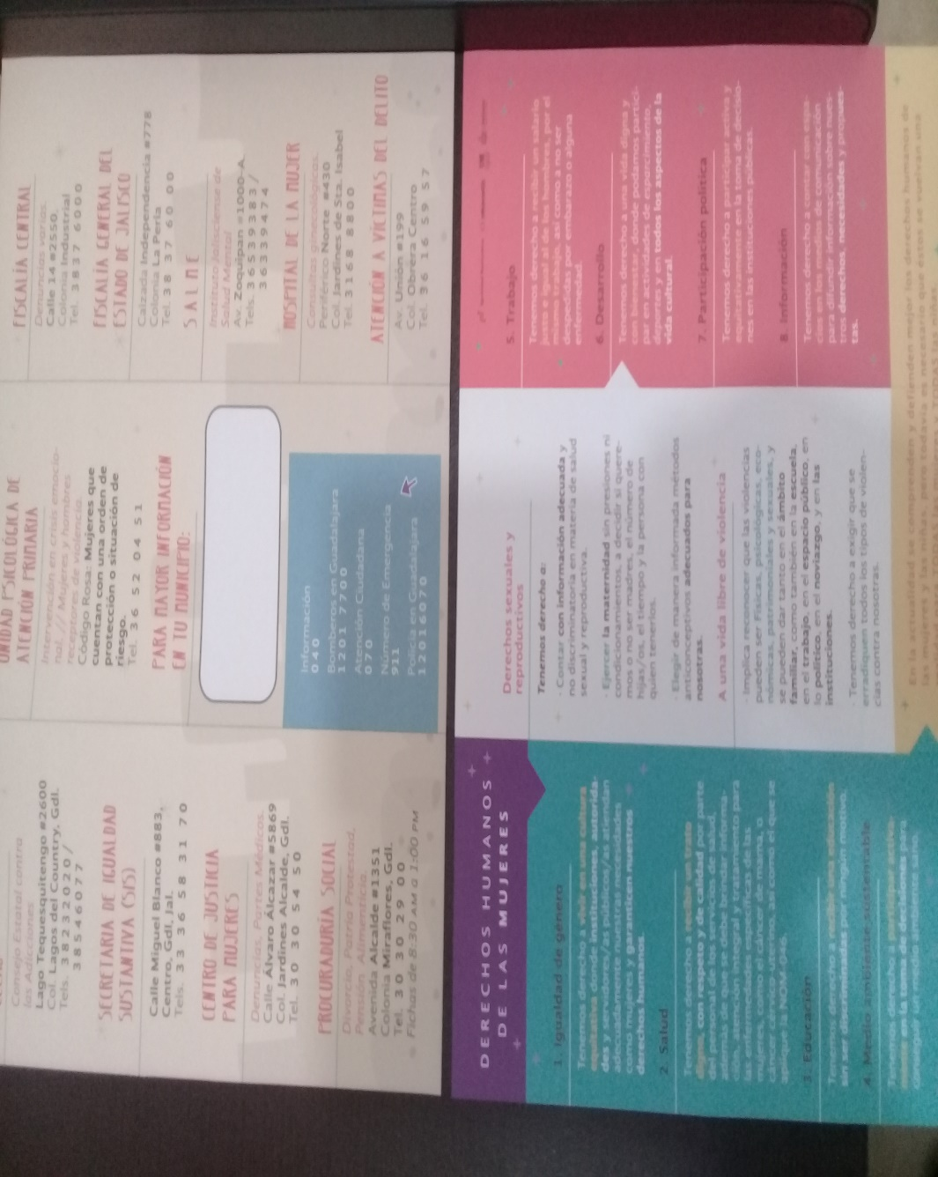

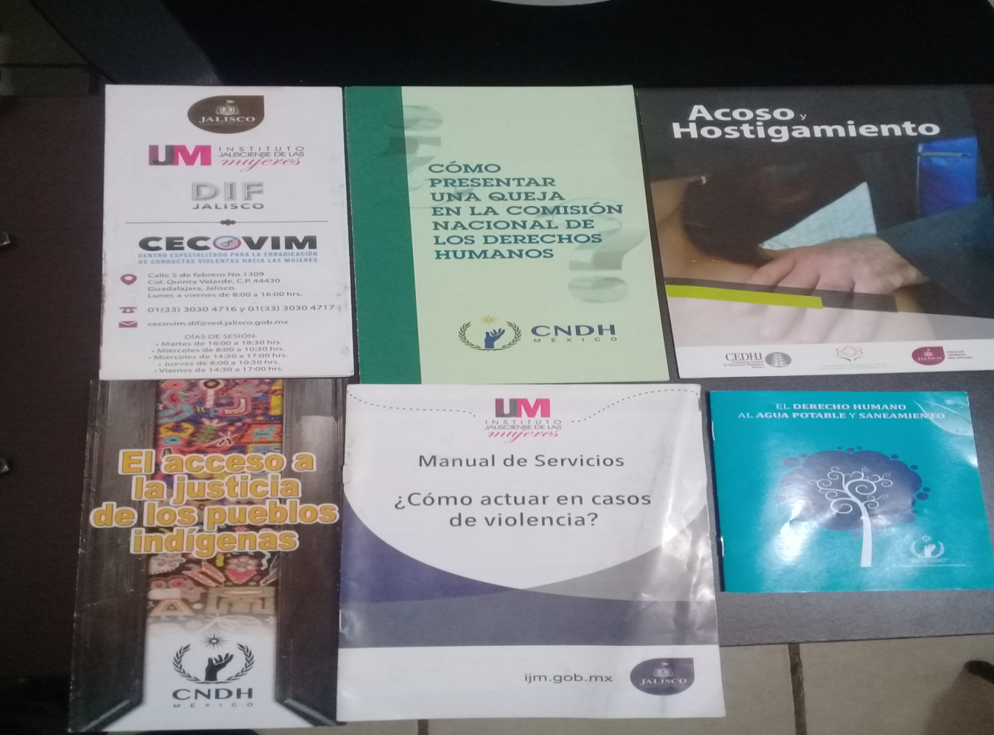
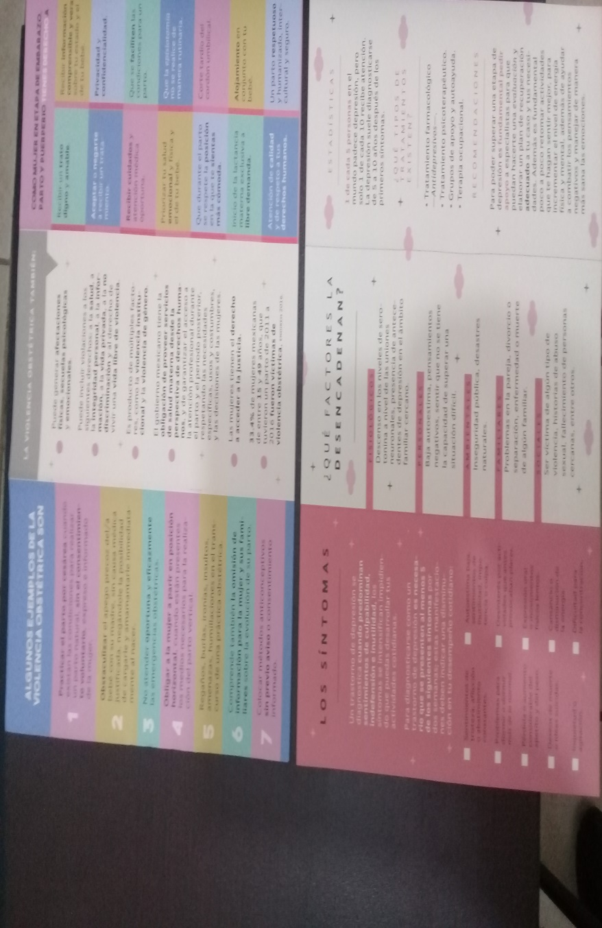

MES DE FEBRERO SE LLEVO A CABO LA DISTRIBUCIÓN DE MATERIAL IMPRESO
La Instancia Municipal de las Mujeres de Tuxcueca lleva a cabo la distribución de material impreso en todas las localidades del municipio de Tuxcueca, así se hará durante todo el año en el periodo comprendido de la administración 2018 – 2021).

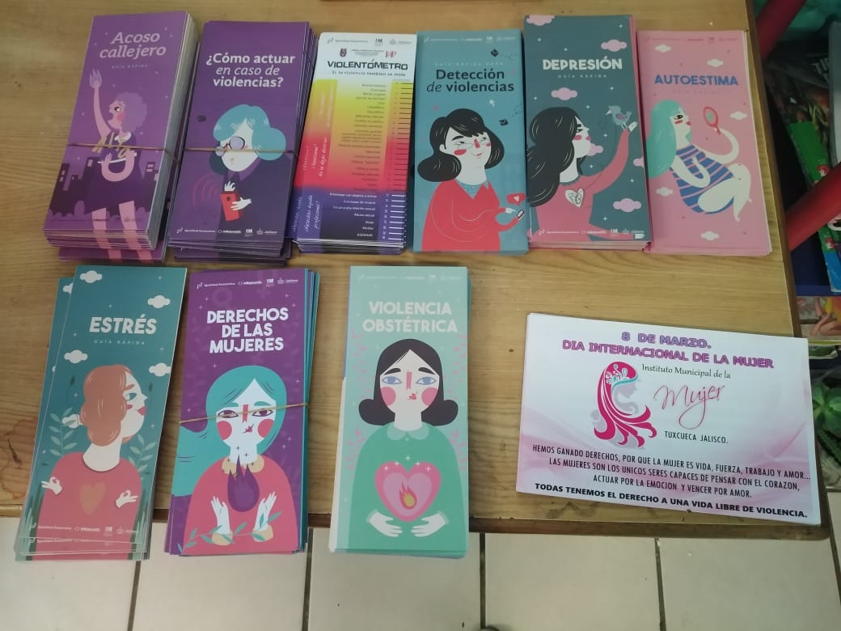

CAPACITACIONES MES DE FEBRERO.
Con el objetivo principal de brindar un mejor servicio de promover la modificación del marco normativo estatal, municipal y delegacional, para armonizarlo con el nacional e internacional en materia de derechos humanos e igualdad de género contribuyendo, así al fortalecimiento de las mujeres, (capacitaciones constantes).
